«№4 Хромтау орта мектебі» «Болашақ» мектеп парламенті Президенті сайлауының ақпараты
16.09 – 19.09.2022ж бастап№4 Хромтау орта мектебінде «Болашақ» мектеп парламенті президентінің сайлауы болатыны туралы хабарлама жасалды. Хабарлама жасалған күннен бастап 19.09 дейін мектеп оқушылары өз кандидатурасын ұсынды.
Президенттікке үміткерлер:
- Новичков Артур 11«Б» класс оқушысы
- Курманова Томирис 10«Б» класс оқушысы
- Ахметова Мадина 9«Б» класс оқушысы
19.09.2022ж «Болашақ» мектеп Парламентінің президентіне үміткерлерді тіркеу жұмыстары жүргізілді.
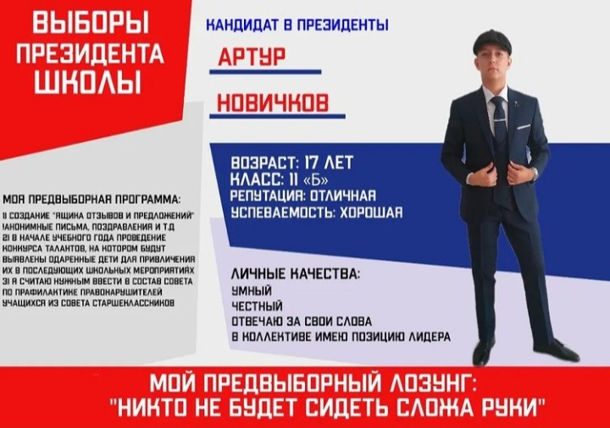
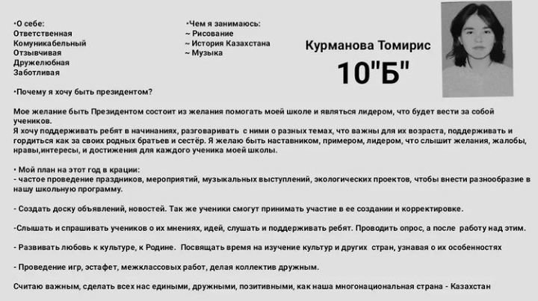
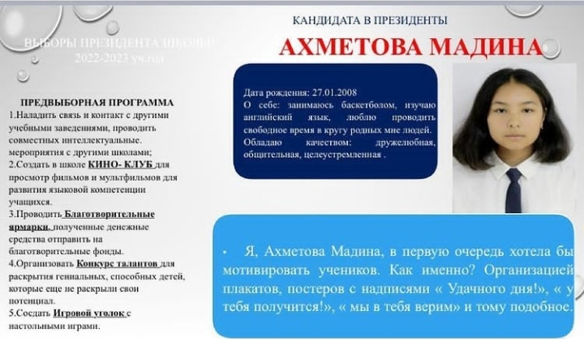
19.09.2022ж «Болашақ» мектеп парламенті Президентіне үміткелер Ахметова.М, Курманова Т, Новичков А. Мектеп оқушылары алдында өздерінің үміткерліктерін ұсынып, сөз сөйледі.
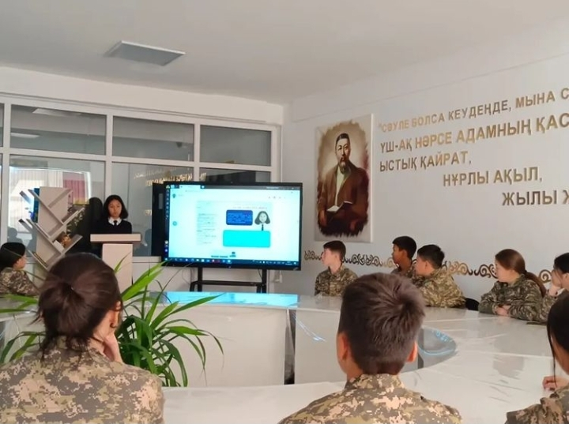
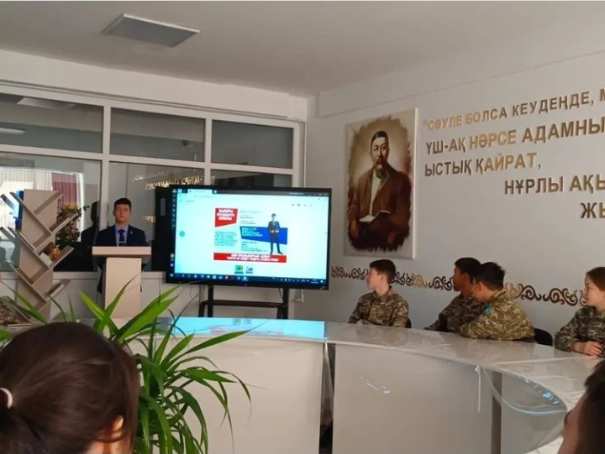
22.09.2022ж №4 Хромтау орта мектебі «Болашақ» мектеп парламенті Президент сайлауы өткізілді. Сайлауға дауыс беруге 5-11 класс оқушылары және мектеп оқушылары қатысты. Сайлау комиссиясы құрылып, дауыс беру кабиналары мен дауыс беруге арналған биллютендер дайындалды. Дауыс беру ерікті, ашық түрде, жоғары деңгейде өткізілді.
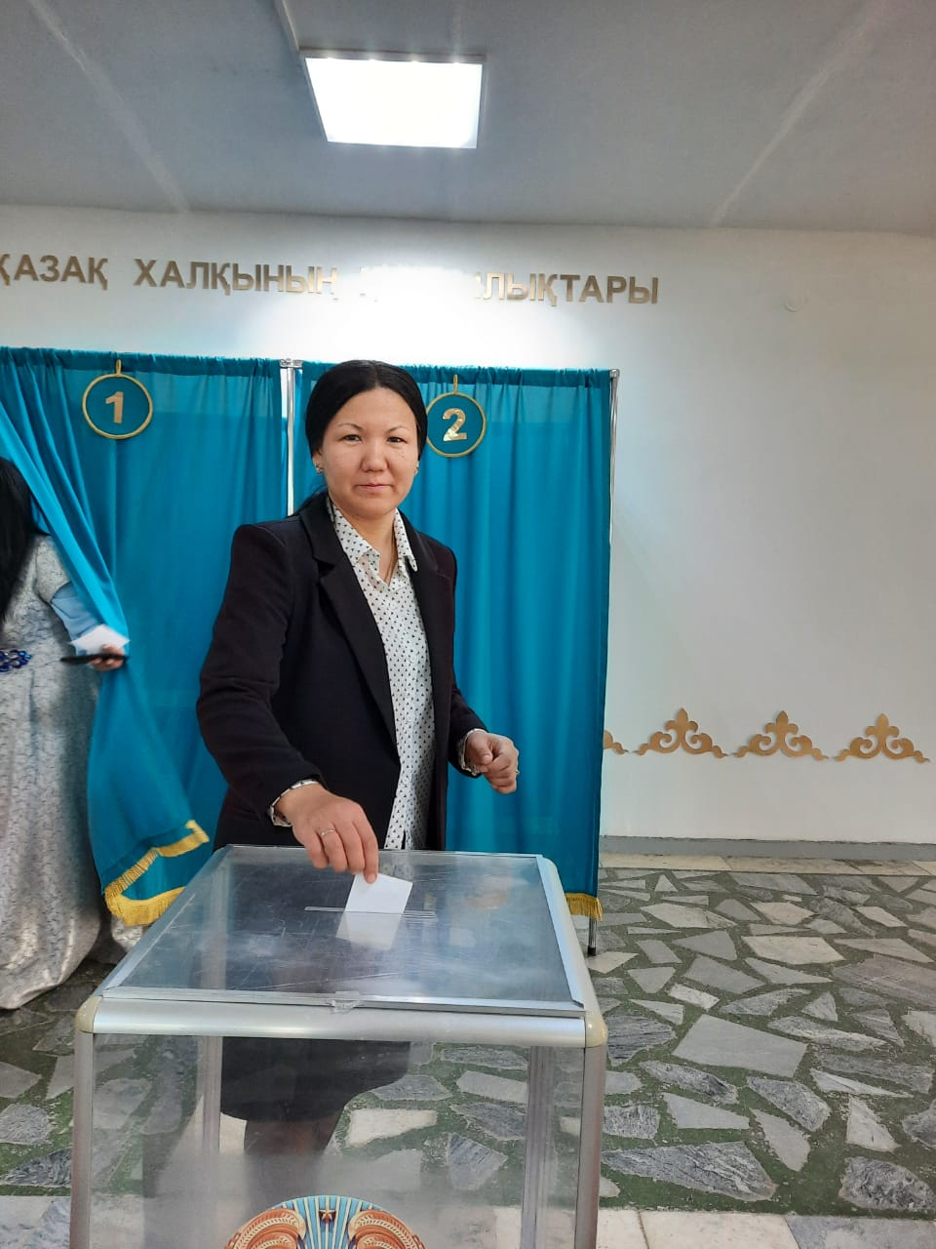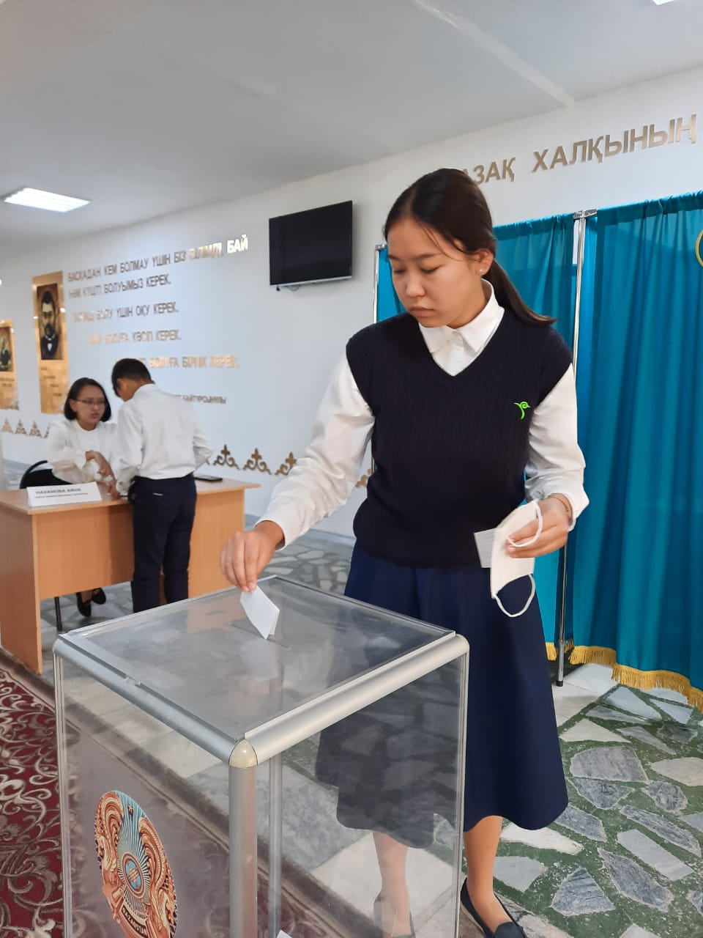
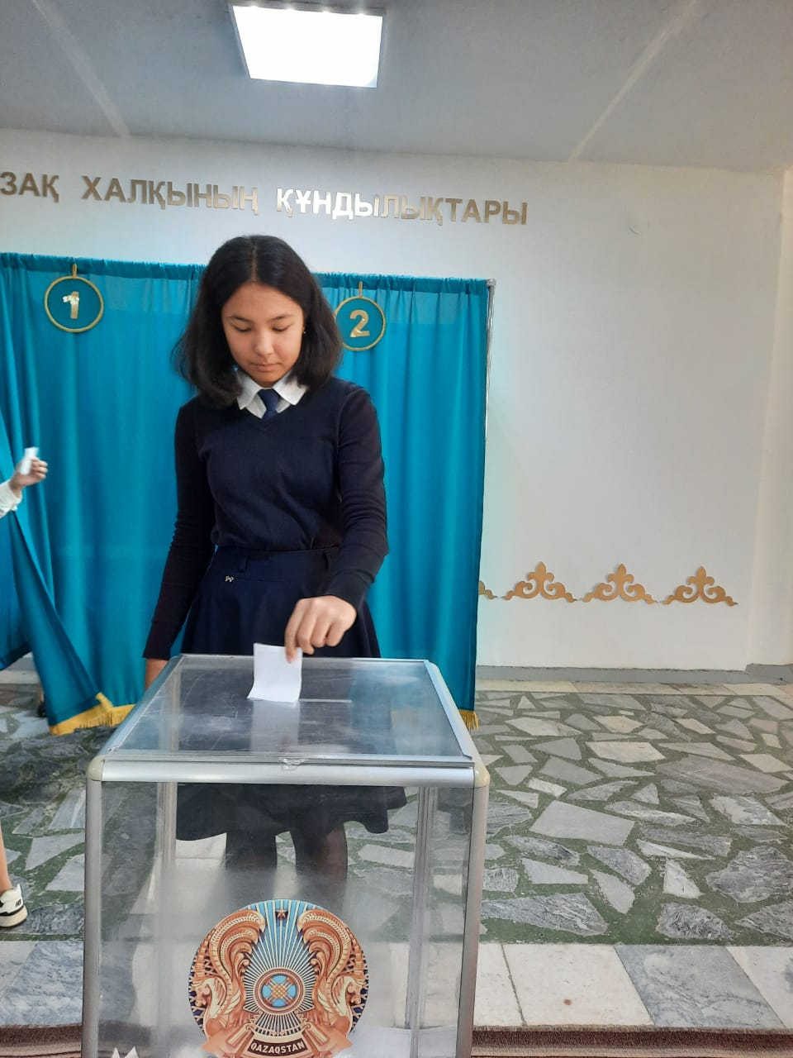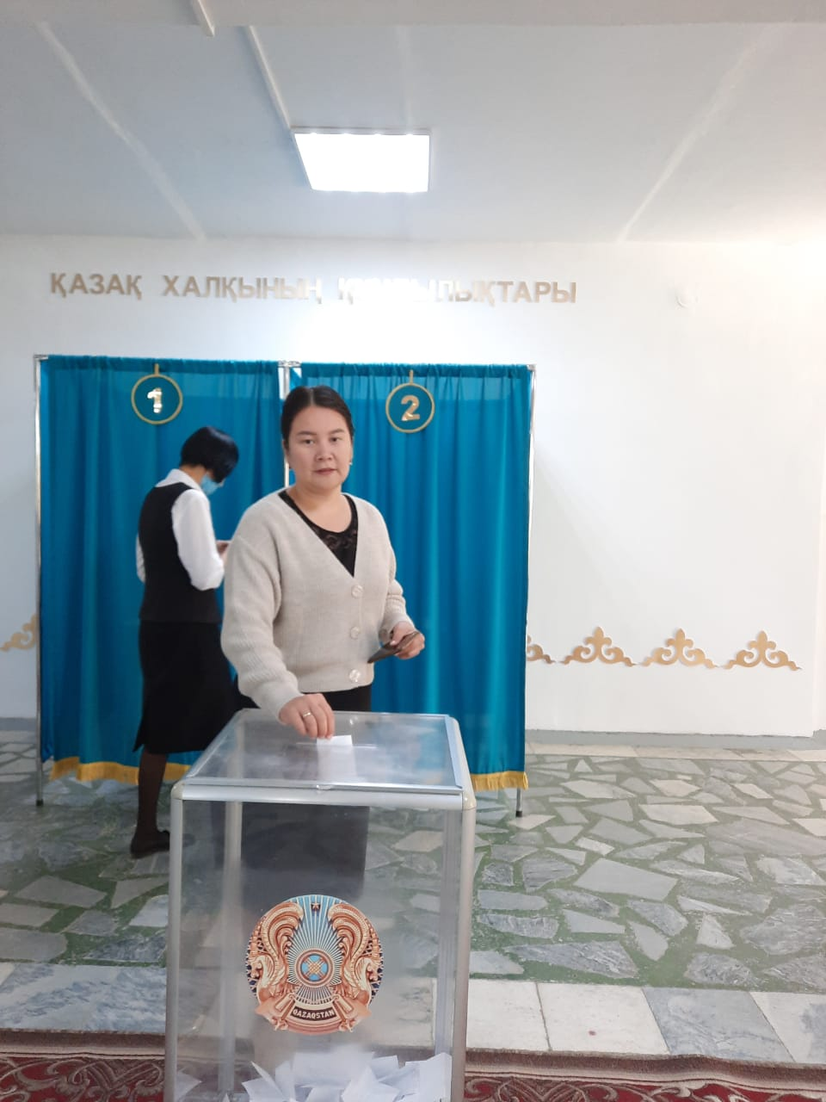

22.09.2022ж дауыс беру аяқталған соң, сайлау комиссиясының төрағасы: Науанова А және сайлау бақылаушылары дауыс беру биллютендерін санады. Биллютендерді санау нәтижесі бойынша: Новичков Артур 309-дауыс, Ахметова Мадина 246-дауыс, Курманова Томирис 190-дауыс және бос биллютендер саны 10 болып анықталды. Дауыс беру биллютендерін санап болған соң, хаттама толтырылып, бекітілді.
23.09.2022ж Сайлау нәтижесі жарияланды және инстаграм желісіне жүктелді. 26.09.2022ж Сайлау нәтижесі бойынша «Болашақ» мектеп парламенті Президенті Новичков Артурға, «Жас Ұлан» ұйымының Ұланбасы болып тағайындалған Ахметова Мадина және Мертептегі балалар өкілі Курманова Томириске куәлік табысталды.
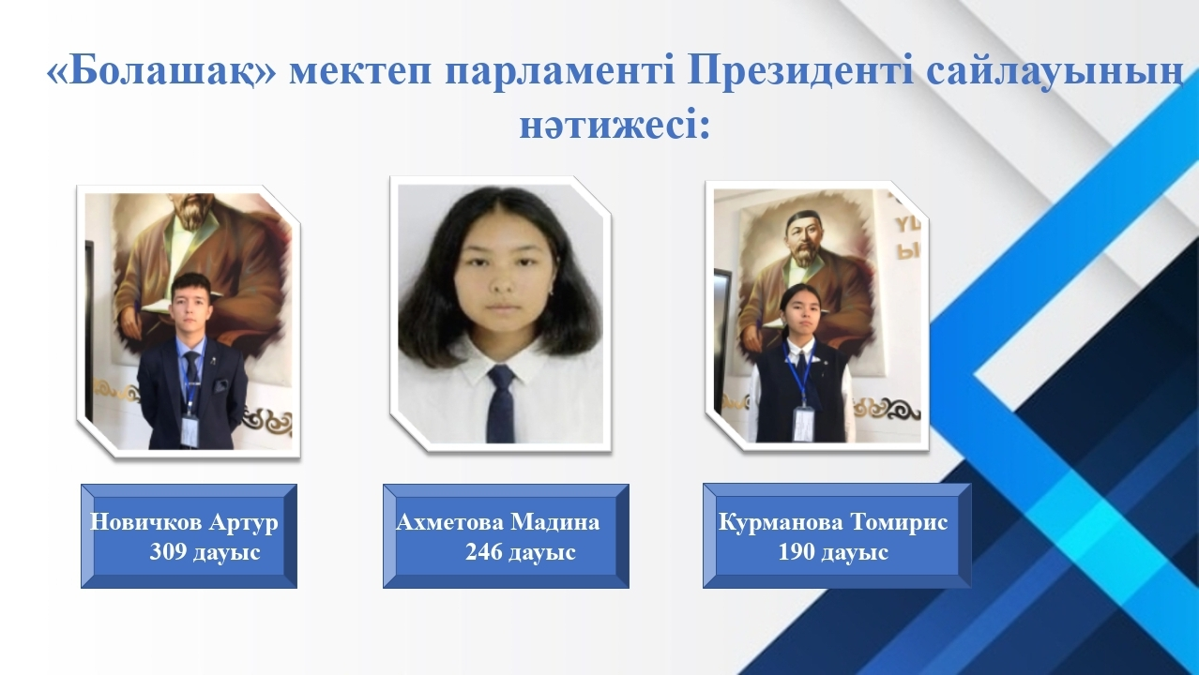
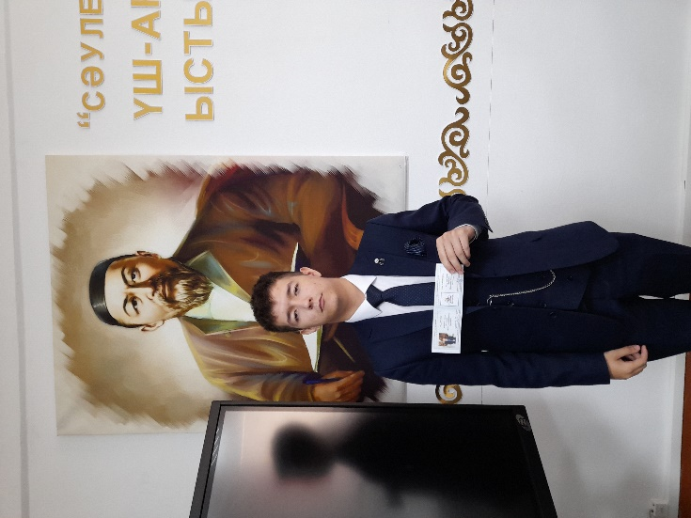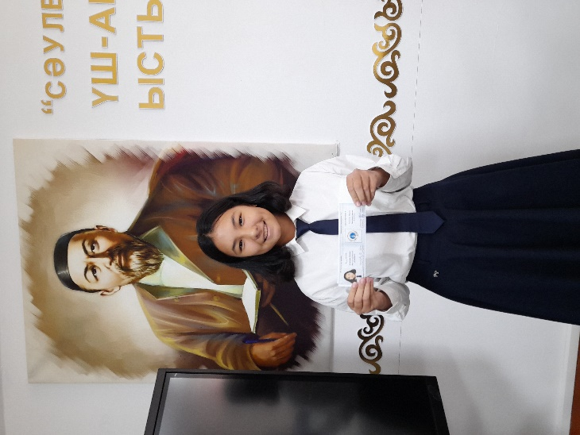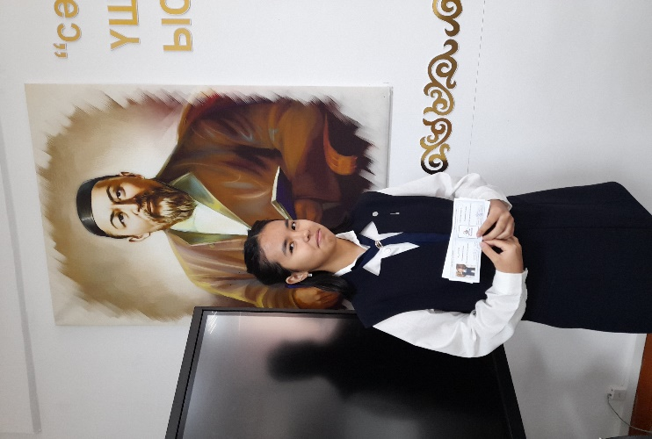

Педагог-ұйымдастырушы: Сарыбаева Г.А
«№4 Хромтау орта мектебі» КММ

«Болашақ» мектеп парламенті президентінің сайлауы
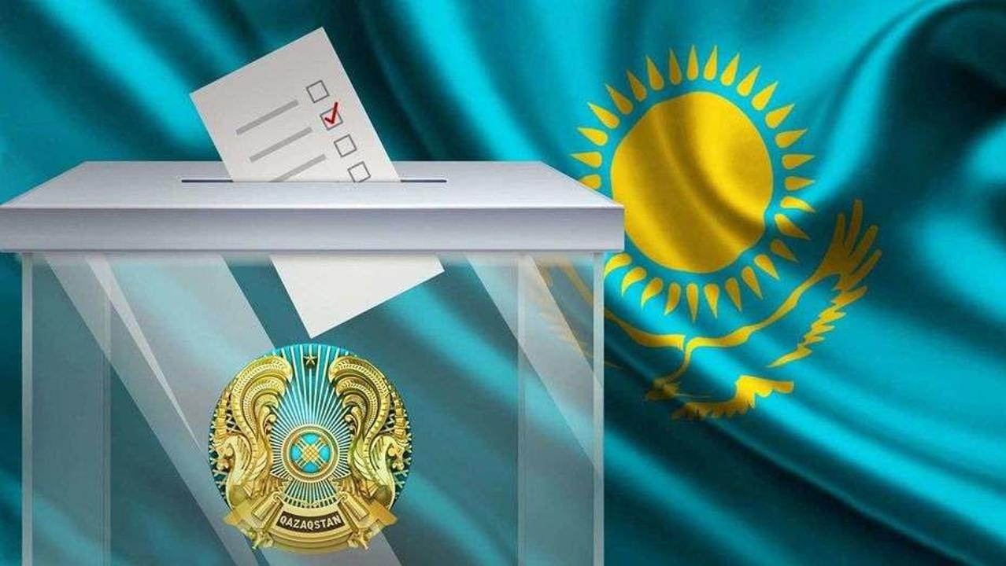

2022-2023 оқу жылы

